Как выбрать ребенку роликовые коньки?
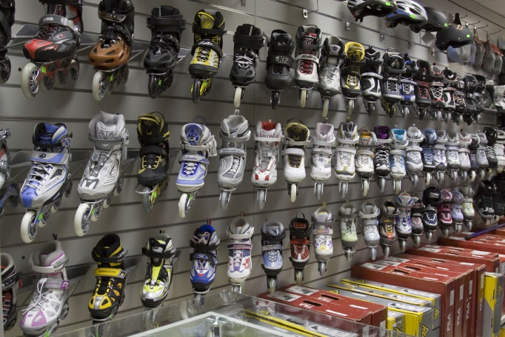
Вот и еще одна задача встала перед любящими родителями, как выбрать роликовые коньки своему любимому чаду.
Да сей час можно промониторить много инет ресурсов, обратиться консультантам в магазине, но я постаралась, прочитала много статей и выбрала, на мой взгляд, самое актуальное.
Выбирая ролики, обращайте внимание на следующие правила: Ботинки роликовых коньков должны быть строго по ноге. На вырост их брать нельзя ни в коем случае. Тем более что современные детские изделия регулируются на три размера. Коньки нужно обязательно примерить и спросить ребенка, нет ли давления на ногу. Предложите ему встать и подвигаться с поддержкой. Проверьте внутреннюю часть, на ней не должно быть выступающих частей. Оптимальный вариант — ботинок жесткий снаружи и мягкий внутри. Нога в ролике должна быть хорошо закреплена. Заваливание голеностопа внутрь или с внешней стороны — признак недостаточной фиксации в верхней части, что опасно вывихом или растяжением. Твердое основание ботинок должен иметь по бокам, нога не должна терять способности гнуться вперед. Виды роликов В зависимости от расположения колес роликовые коньки делятся на два вида: квады и инлайны. У квадов устройство рамы подразумевает две линии колес. Эти четырехколесные ролики для детей отличает устойчивость и легкость в обучении, они предназначены для малышей и начинающих. Для детей выпускают трехколесные ролики, где два колеса располагаются по бокам, а одно — впереди. Инлайны бывают следующих видов: Раздвижные коньки. Размер меняется по мере роста ноги ребенка. Одноразмерные коньки с тремя и четырьмя колесами, установленными в один ряд. С жестким и мягким ботинком. Виды детских роликовых коньков Достоинства Недостатки Квады Обычно крепятся на обувь, легкие, устойчивые, безопасные. Есть модели, рассчитанные даже на двухлетний возраст Для быстрого движения, финтов и трюков не подходят Раздвижные роликовые коньки Рассчитаны на два-три сезона использования, продаются повсеместно Высокий ценовой диапазон, не подходят для агрессивной езды Трехколесные (с двумя задними колесами) обувь, легкие, маневренные. Идеальный вариант для дошкольников Практически нет Фрискейт-ролики Подходят для выполнения спортивных элементов, быстрой езды, износоустойчивые Только для опытных роллеров Двухколесные ролики Небольшие приспособления, надевающиеся на обувь, быстро надеваются Ограниченность в маневрах и скорости Вывод: для ребенка, ни разу, не встававшего на коньки или имеющего небольшой опыт, желательный вариант – покупка раздвижных роликов с задними переставными колесами. По мере роста стопы ребенка можно регулировать сапожок, а в процессе обучения, когда он начнет уверенно передвигаться, переставить колеса в один ряд. На что обратить внимание Приобретая ролики, обратите внимание на части его конструкции, именно их качество обеспечит удобство и безопасность. Грамотно будет в первую очередь посмотреть ботинки, пяточный ремень, стельки и застежки. Ботинок обычно состоит из внешней, пластиковой, и внутренней части, сшитой из мягкого синтетического материала, который обеспечивает проницаемость воздуха. Для малыша, не умеющего кататься, подойдут модели с отстегивающейся внутренней частью, которую легко привести в порядок. Пяточный ремень присутствует на всех видах роликов. С ним фиксация ноги сильнее, а пятка защищена от травм. Стелька производится из особого материала, способного формироваться под стопу малыша. К тому же она амортизирует ногу во время тряски на плохом асфальте. Поэтому не вариант — слишком тонкая или твердая. Шнуровка — необходимый элемент для фиксации ноги. В современных моделях встречается классического и быстрого вида. В первом случае шнурки завязываются на бантик и закрепляются застежкой. Несмотря на простоту, система надежная и безопасная. Современной системе быстрого шнурования легко обучится даже роллер-новичок 4 лет от роду. Способ стяжки скоростной, сдвоенный шнурок протягивается вверх и фиксируется пластиковым элементом. Крепеж поверх шнуровки называется баклей. Есть модели с одной, двумя и тремя баклями. Роликовые коньки с одним зажимом на липучке подходят детям с высоким взъемом стопы и широкой ступней. Проверить качество липучек можно, предложив малышу присесть, если клипсы и бакли устойчивы, они сохранят фиксацию. Если коньки покупаются ребенку, который научился кататься на роликах, то обращают внимание на характеристики таких деталей, как: Рамы. Бывают двух видов: металлические и композитные. Первые изготавливают чаще всего из стали и алюминия. Они прочные и надежные, но тяжелее пластика. Для ребенка имеет значение разница в весе даже 300 граммов. Композитные рамы используют для выполнения различных трюков. Колесики. Чаще всего материал для них — полиуретан, реже каучук. Колеса из последнего материала быстро изнашиваются на улице, зато они почти бесшумные. Чем больше их диаметр, тем сложнее устоять на роликах. Жесткость — еще один параметр, на который обращают внимание: на моделях для детей она должна варьироваться от 78 до 83А. Обычно маркировка с данными указывается на колесе. Ботинки. Могут быть жесткими и мягкими. Мягкие удобнее, они подходят для агрессивного катания, поэтому их предпочитают роллеры, освоившие езду в полной мере. Для начинающего, особенно ребенка, правильный корпус ботинка — жесткий. Продвинутые роллеры смотрят и на класс точности подшипника: чем она выше, тем выше можно развивать скорость на роликах. Проверьте регулировку размера на роликах, ролики могут раздвигаться в носочной или пяточной части. При увеличении ботинка в задней части пятка может немного выпирать за поверхность рамы. Если выпирание ноги при раздвижении будет значительным, у ребенка сместится центр тяжести, и он может упасть. Спросите у консультанта, возможна ли замена колеса или подшипника в случае необходимости и есть ли они на эту модель в продаже. Проверьте и тормоз. Обычно его устанавливают на правом ролике, если малыш — левша, уточните у консультанта, возможно ли переставить его на левый конек. Рейтинг лучших Как ни велик соблазн купить яркую дешевую модель в отделе игрушек, самый лучший вариант — сделать это в специализированном магазине. «Декатлон», «Спортмастер» — ассортимент этих торговых гигантов проверен и сертифицирован, здесь трудно найти подделку. При них действуют и сервисные центры, где при необходимости можно заменить колесико или подшипник. Подобрать экипировку тоже лучше высокого качества. Недостаток таких вещей – высокая стоимость, при ограниченном бюджете можно купить малышу модель коньков и защитный комплект в пору сезонных скидок или из прошлогодней коллекции.

